公众号和贴图出现低创作的原因分析和实测有效的4个步骤，附具体操作方法

真实经验分享：公众号出现低创作的原因分析和解决方案。
在最近的1个月时间，我身边做内容创作的朋友里至少有7个人向我抱怨了同样的情况，他们的后台忽然出现检测方面的异常情况，
发布的公众号内容被判定为低创作度。
有的人删除了二十篇文章，有的人连续两周不间断更新，但是问题依旧没有得到解决。
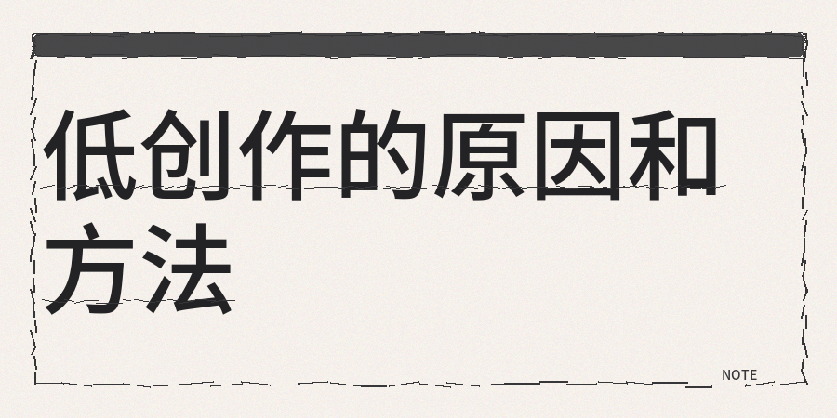
不少人觉得问题出在文字的表述上面，于是反复地调整措辞，但是来来回回还是被系统提示有问题。
我分析一下原因：
【1】同质化问题
实际上真正的缘由并不在表面点，平台判定低创作度的关键逻辑，和内容相似度的查重根本不是相同的概念，
它所看重的并非你是否存在抄袭行为，是你的内容有没有给读者带来新的信息添加量。
如果对这个理解错误了的话，那之后做的所有努力都没啥用。
详细来讲，系统会把你的文章一句一段地与互联网上大量的内容对比，当语义方面的重复率超出某一特定标准值时，就会启动低创作度的判定流程。
要知道这里所指的是语义上的重复，并非是文字的重复。
就算你用不一样的词语去表述相同的事情，但平台也能够把它辨认出来。
还有，手写的内容，并不意味就拥有独特的价值。
你自己通过键盘输入弄出来的东西，如果信息点和网上别的文章高度吻合，并且依旧会被打上同质化的标签。
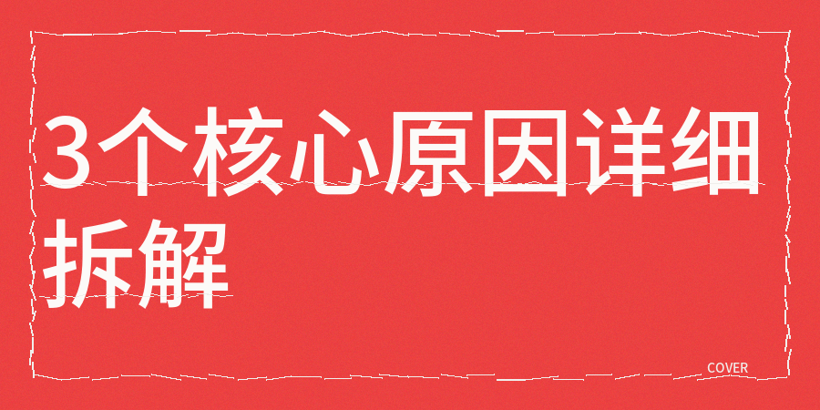
【2】第二个问题是模板化的痕迹过于明显。
现在有不少人用工具来辅助创作，这本身是没有问题的，平台也允许合理地使用工具以提高工作效率，
可问题是完全依靠工具去生成内容，加之没有进行任何人工方面的调整，
全篇找不到一点真人所表达的痕迹。
内容读起来逻辑是通顺的，句子也是完整的，但是总感觉有哪里不太对劲，
由于缺失了真人写作时自然带有的情绪起伏和思考上的间断，太过平滑了，反倒显得不真实。
【3】第三个常常被人们所忽视的原因是标题存在同质化的情况，
很多人只留意正文的内容，却没有发现到标题也会被检测同质化
弄清楚了原因之后，接下来讲讲该怎么去解决这些问题，主要分为4个步骤
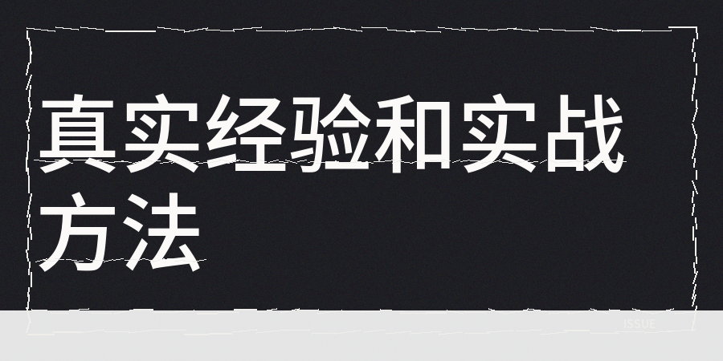
【1】人工审核一定要提前进行，不能等到整篇都写完了再去检查。
很多人惯常的做法是把初稿写完后才回过头来看，这时如果发现问题再去修改，会使成本变高，效率变低。
更为稳定的流程是每完成一个段落就进行一次检查，
而且着重关注三件事情：
要考量这句话有没有删除的必要，这段内容能不能放到别的文章中去，属于说了跟没说一样的正确废话。
能删去的句子数量过多，那就表明文章的信息密度不够，能够相互调换位置的段落数量过多，那就意味着内容的辨
识度不够，两种情况都会对展现效果产生影响。
【2】并且借助contentany进行多维度的检测。
仅依靠人工去判断难以做到面面俱到，同时可以参考contentany多维度检查数据，从8个不同的维度来进行内容检测工作，这8个维度包括同质化指数、低创作度风险、表达方式检测、标题重复度、暗限流预警、敏感词筛查、素材灵感和冷启动评估预测。
有不少人仅仅关注其中某一个指标，例如只留意某个比例是否超出标准，这样做是不够全面的。
有几个关键的数据需要大家牢记，对于同质化指数，建议把它控制在30%以下，最好能够将其压低到10%以内。
另外表达方式方面的AI机械痕迹所占比例不能超过25%。
如果连续发布三篇及以上同质化内容的话，那么整个会被系统判定为低价值创作者，之后发布的每一篇都会受到影响。
检测的意义不仅在于指出问题所在，还能明确标出具体是哪些段落信息密度不足，以及哪些表达与全网高频内容存在重复，
依据这些提示去补充独特素材,这比毫无目标地修改要高效很多。
【3】内容结构需增添信息层次，不是调整开头结尾的形式，是要在文章中融入更多有价值的信息要点，
一篇字数为2000字的内容，起码要有3个独特的信息点。
有人问什么是独特信息点，其实就是你自己经历的案例、你实操过的方法、你从一线调研来的数据，这些别人抄不走。
当你完成一篇文章创作后，试着问问自己三个相关的问题，你的文章里是否融入了自己真实的经历，并且读者阅读完你的文章后能否获取新的有价值的内容？
如果这三个问题的答案都是否定的，那这篇内容很可能会被判定为同质化。
【4】发布之前做冷启动预测
如果预测出来的数值过低，就意味着文章，还有优化的余地。
很多人会陷入这样的误区：内容还没打磨完善就急着更新，导致每篇都难以获得好的效果，权重不断降低，进而形成恶性循环。
还有一个规律，这里建议每间隔发布两篇内容就进行一次完整的检测，防止接连出现失误。
如果账号的健康度被系统赋予负面的标识，其恢复的时间段会比较漫长，要至少持续更新十篇及以上优质内容才有可能慢慢恢复。
低创作度的判定不是针对使用的工具，也不是限制辅助创作，且打击的是那些完完全全脱离真人表达、仅仅依
靠技术手段大量生产的低质量内容。
平台呵护的是真正在创作的人群，需要去维护的是内容生态的总体质量。
明白了这一层含义，就会知道解决问题的路径是回归到内容自身，
做好每一篇的信息增量。

